Họ và tên: Nguyễn Ngọc Tài
MSSV: 21008881

Màn hình chính

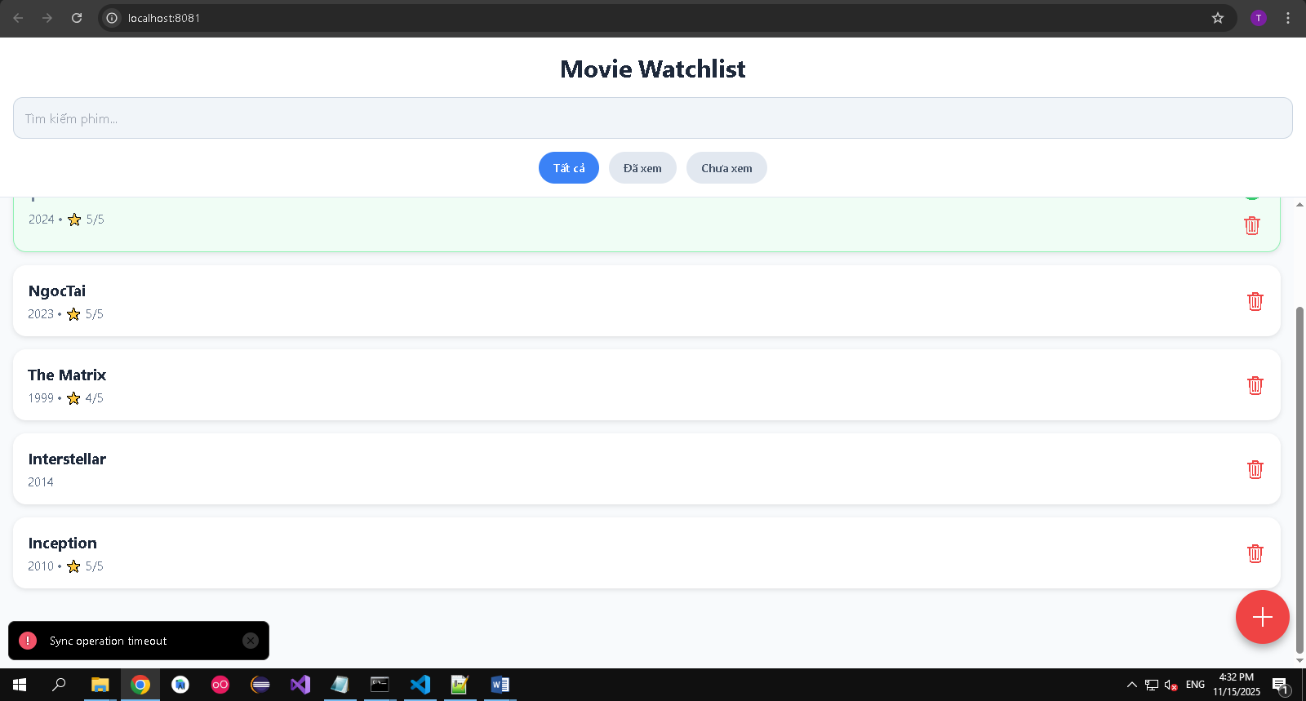

Giao diện thêm phim
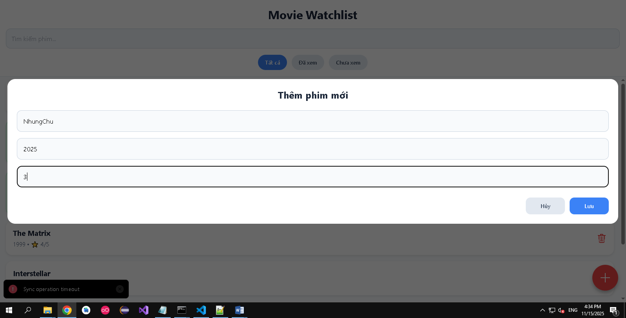
Sau khi thêm

Chọn những phim đã xem
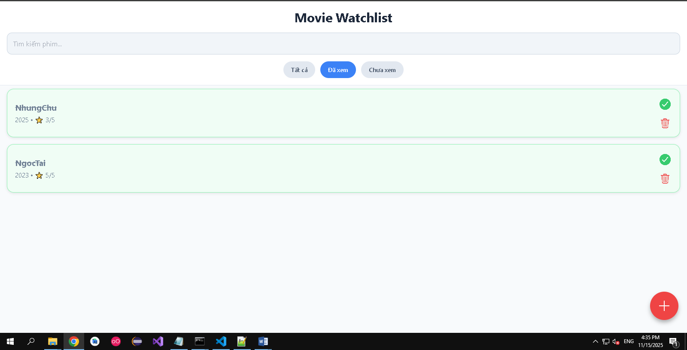

List chưa xem
